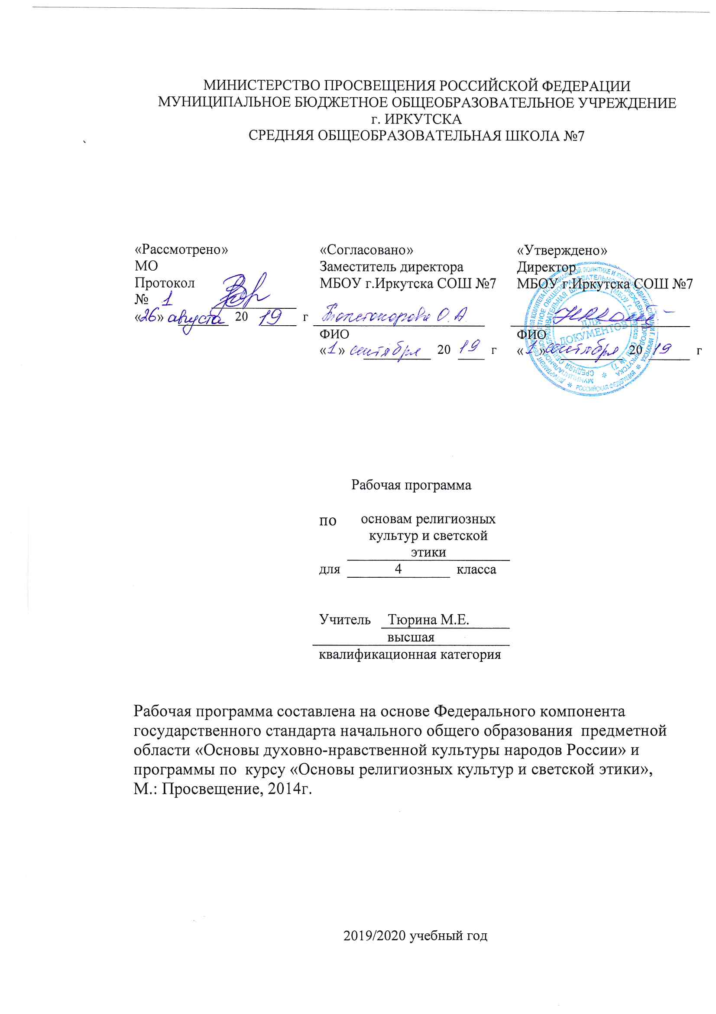Рабочая программа по основам религиозных культур и светской этики составлена на основе следующих нормативно- правовых документов:
для классов, работающих по ФГОС:
- Федеральный государственный стандарт основного общего образования, утвержден приказом Министерства образования и науки Российской Федерации от 17мая 2012 г. № 413.
- Закон Российской Федерации «Об образовании» (статья 7).
- Учебный план МБОУ г. Иркутска СОШ № 7 на 2019/2020 учебный год.
- Примерная программа (основного общего образования, среднего (полного) общего образования) по (основам религиозных культур и светской этики).

Планируемые образовательные результаты изучения содержания курса.

Личностные:
1) формирование основ российской гражданской идентичности, чувства гордости за свою Родину, российский народ и историю России, осознание своей этнической и национальной принадлежности; формирование ценностей многонационального российского общества; становление гуманистических и демократических ценностных ориентаций;
2) формирование целостного, социально ориентированного взгляда на мир в его органичном единстве и разнообразии природы, народов, культур и религий;
3) формирование уважительного отношения к иному мнению, истории и культуре других народов;
4) овладение начальными навыками адаптации в динамично изменяющемся и развивающемся мире;
5) принятие и освоение социальной роли обучающегося, развитие мотивов учебной деятельности и формирование личностного смысла учения;
6) развитие самостоятельности и личной ответственности за свои поступки, в том числе в информационной деятельности, на основе представлений о нравственных нормах, социальной справедливости и свободе;
7) развитие этических чувств, доброжелательности и эмоционально-нравственной отзывчивости, понимания чувств других людей и сопереживания им;
8) развитие навыков сотрудничества со взрослыми и сверстниками в разных социальных ситуациях, умения не создавать конфликтов и находить выходы из спорных ситуаций.

Метапредметные:
1) овладение способностью принимать и сохранять цели и задачи учебной деятельности, поиска средств её осуществления;
2) освоение способов решения проблем творческого и поискового характера;
3) формирование умений планировать, контролировать и оценивать учебные действия в соответствии с поставленной задачей и условиями её реализации; определять наиболее эффективные способы достижения результата;
4) формирование умения понимать причины успеха/неуспеха учебной деятельности и способности конструктивно действовать даже в ситуациях неуспеха;
5) освоение начальных форм познавательной и личностной рефлексии;
6) активное использование речевых средств и средств информационных и коммуникационных технологий (далее — ИКТ) для решения коммуникативных и познавательных задач;
7) использование различных способов поиска (в справочных источниках и открытом учебном информационном пространстве сети Интернет), сбора, обработки, анализа, организации, передачи и интерпретации информации в соответствии с коммуникативными и познавательными задачами и технологиями учебного предмета; соблюдение норм информационной избирательности, этики и этикета;
8) овладение логическими действиями сравнения, анализа, синтеза, обобщения, классификации по родо-видовым признакам, установления аналогий и причинноследственных связей, построения рассуждений, отнесения к известным понятиям;
9) готовность слушать собеседника и вести диалог; готовность признавать возможность существования различных точек зрения и права каждого иметь свою, излагать своё мнение и аргументировать свою точку зрения и оценку событий;
10) определение общей цели и путей её достижения; формирование умения договариваться о распределении функций и ролей в совместной деятельности, осуществлять взаимный контроль в совместной деятельности, адекватно оценивать собственное поведение и поведение окружающих;
11) готовность конструктивно разрешать конфликты посредством учёта интересов сторон и сотрудничества.

Предметные:
1) готовность к нравственному самосовершенствованию, духовному саморазвитию;
2) знакомство с основными нормами светской морали, понимание их значения в выстраивании конструктивных отношений в семье и обществе;
3) формирование первоначальных представлений о светской этике, её роли в культуре России;
4) становление внутренней установки личности поступать согласно своей совести; воспитание нравственности, основанной на свободе совести и вероисповедания, духовных традициях народов России;
5) осознание ценности человеческой жизни.

Содержание курса.Общее количество часов, н/часов.

УЧЕБНО–ТЕМАТИЧЕСКИЙ ПЛАН:
№ п/п | Раздел (тема) | Количество часов | Формы контроля
Первое полугодие
1. | Введение. Этика — наука о нравственной жизни человека | 1
2. | Раздел 1. Этика общения | 4
3. | Раздел 2. Этикет | 4
4. | Раздел 3. Этика человеческих отношений | 4
5. | Раздел 4. Этика отношений в коллективе | 4
Второе полугодие
1. | Введение. Ежели душевны вы и к этике не глухи… | 1
2. | Раздел 1. Простые нравственные истины | 4
3. | Раздел 2. Душа обязана трудиться | 4
4. | Раздел 3. Посеешь поступок — пожнёшь характер | 4
5. | Раздел 4. Судьба и Родина едины | 4

